Конспект беседы по теме: «Путешествие на Куршскую косу»
Конспект подготовила: воспитатель Прошина Н.В.
Цель: Обучать преодолению естественных препятствий, изучать родной край, знакомить с его природными достопримечательностями, доставить удовольствие детям.
Ребята, сегодня мы с вами отправимся в поход на Куршскую косу. Куршская коса -это царство моря, дюн и птичьих голосов. Куршской коса была названа в честь аборигенов, именуемых куршами. У местных жителей была своя легенда на происхождение косы. Легенда гласит, что давным давно у одного владыки была дочь-великан по имени Неринга. Во время бури она шла в море и спасала корабли, тянув их за якори, в густой роще заблудившемуся человеку путь показывала. Однажды на людей разгневался бог ветра. В море поднялись бури, образовались огромные волны. Неринга начала спасать людей. Набрав в передник песка, она сыпала его в море. Куда сыпался песок, там образовалась дюна. По побережью растянулась коса. Благодарные моряки песочную полосу назвали Нерингой. Вот такая интересная история. Вы готовы побывать в этом царстве– тогда в путь!
Мы направляемся в сосновый лес.
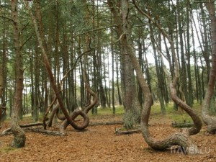
На Куршской косе можно увидеть хвойный лес, стволы которого петляют причудливыми зигзагами. Этот лес здесь прозвали «танцующим». Трудно себе представить, что заставляет хвойные деревья в этом месте так танцевать. В общем, Куршская коса — это еще и очень загадочное место.
Вот и вышли мы к морю и пошли спокойно вдоль берега .
Послушайте мою историю.
Неринга, береговая (пляжная) великанша
Много сотен лет тому назад, когда Куршской косы еще не существовало, на берегу моря высился построенный из темных сосновых брёвен замок. Воздвигнутый из толстых древесных стволов, был он богато украшен многочисленной резьбой, янтарем и морскими раковинами и окружен просторными залами и тенистыми садами. Рядом с замком, на возвышенности, стояло святилище доброй богини Лаймы. Властителем замка был Карвайт — великий, во всей стране известный своей мощью и отвагой полководец и мореплаватель. Его жена была столь же славна своей верностью, сколь и красотой. Однако у них не было детей.
Однажды на охоте Карвайт добыл огромного лося. Его он принес в жертву богине Лайме и попросил ее о наследнике. Двумя годами позже его жена родила ему великолепную девочку. Радость родителей была неописуема. Под большой жертвенной липой Лайма получила благодарственное жертвоприношение, и было отпраздновано большое торжество.
Девочка день ото дня становилась все больше и прекрасней. Но странно! Когда ей исполнилось четыре недели, молока шести кормилиц перестало хватать, чтобы накормить ее досыта. Спустя еще некоторое время девочке стали давать грубую человеческую пищу. Когда же прошло девять месяцев, и она начала бегать, была она так велика, как девочка в 15 лет, и имела косы длиной в две руки.
Тогда испугались родители и призвали жрецов и предсказателей придти, дабы они объяснили чудо, ибо люди в стране поговаривали: «Это сделала Лаума, злая фея! Она украла настоящего ребенка и заменила его на нежить». Мудрецы, однако, качали своими белыми головами и серьезно говорили: «Ребенок является волшебным даром доброй богини Лаймы. Он будет расти дальше, поэтому надо построить для девочки новый дом, выше самых высоких деревьев. В любом случае, дитя не принесет никакой печали, напротив — умножит славу и радости».
Родители вновь стали счастливы, и повелели отстроить здание — такое высокое и просторное, чтобы было оно пригодным для гигантской девушки. Когда Неринга (так назвали девушку-великаншу) достигла 18 лет, исполнилось то, что предрекали пророки: она приносила счастье везде, куда приходила. Если корабль попадал в опасность на море или же на заливе, она шла чрез бушующие волны и вытягивала корабль на сушу за якорную цепь, а несчастных жертв кораблекрушения поднимала со дна и уносила в своем переднике домой. Был ли это крестьянин со своей тяжело груженой телегой или с попавшими в сугроб санями, Неринга играючи переносила повозку с лошадьми туда, где была лучше дорога.
Слава о Неринге распространилась во все края, и многие сыновья владетельных князей мечтали ее взять в жены. Девушка пожелала испытать, сможет ли кто-нибудь из них перебросить камень на другую сторону моря. Большую груду камней сложили для этого на берегу. Сюда приходили женихи и испытывали свою судьбу, но лишь Наглису — юному властителю замка Винденбург, подобному самой Неринге по росту и красоте, — улыбнулось счастье.
Свадьбе молодых, однако, не суждено было состояться: вскоре пришел с запада шторм и бушевал без перерыва 13 лет. Море выбрасывало на берег огромнейшие массы песка. Ужасные волны уничтожали побережье, поля и леса, луга и подворья. Замок Винденбург также постигла бы гибель, тогда Неринга решила построить преграду на пути бушующих волн. Она набирала полный подол песка, переносила и ссыпала его в море, и так трудилась без передышки несколько недель. Когда работа была закончена, через море от одного берега к другому протянулась тонкая песчаная полоска суши, отгородившая от бушующего моря тихую и спокойную гладь залива.
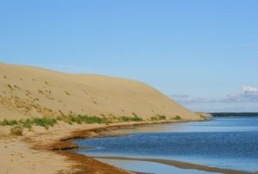
На следующий год с песнями и медами справили счастливую свадьбу Наглиса и Неринги, но счастье их было недолгим. Что предрекали жрецы перед тринадцатилетним штормом, то и случилось: «Придут с запада и юга сильные завоеватели». Закованные в панцири рыцари Тевтонского ордена прибыли, чтобы обратить языческих пруссов в христианство. В неравной борьбе Куршская коса была покорена вместе с другими землями, в том числе с землей Скаловией, в которой находится замок Винденбург. Сыны Неринги и вся ее родня погибли в борьбе, а замок был разрушен. Стены его рухнули в залив и, как говорят корабельщики, по сей день видны в прозрачной воде недалеко от берега.
Память о доброй Неринге и сегодня продолжает жить в сердцах потомков людей, сочинивших легенду: жители литовской части Куршской косы, как и прежде, называют свой полуостров нерией, или нерингой.
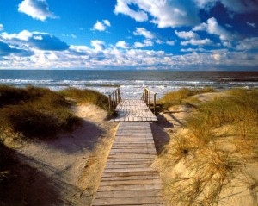
Вот вы отдохнули и теперь готовы к дальнейшему пути. Мы направляемся в лес на Орнитологическую станцию — это станция, которая занимается ловлей и кольцеванием различных видов птиц.
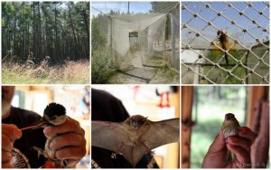
Вот и пришли мы с вами ребята на Орнитологическую станцию. Я приглашаю всех поиграть в подвижную игру «Птицелов».
Для этой игры понадобится толстая веревка, на конце которой завязан узел. С помощи считалки выбирается водящий – «птицелов». Он крутит веревку примерно на уровне колен, то ускоряя, то замедляя вращение, стараясь задеть кого-нибудь из играющих – «птичек». Птички же стараются перепрыгнуть через веревку, не поддаваясь на уловки птицелова. Пойманная «птичка» водит в следующем туре.
Вот и подошло к концу наше путешествие по Куршскую косу. Пора возвращаться домой, но сначала давайте вспомним, что мы видели с вами в походе и как себя вели? В походе нельзя без песен. И под песню «Вместе весело шагать» мы отправляемся домой.

